Anno scolastico: 2022/2023
SP Bertocchi

III CLASSE

ELENCO DELL’OCCORRENTE

Quadro orario obbligatorio e occorrente per le singole materie:

- Italiano, 7 ore (245 ore annuali): quaderno grande a righe per il corsivo (Tako lahko)
- Sloveno, 3,5 ore (122,5 ore annuali): quaderno grande a righe per il corsivo (Tako lahko)
- Matematica, 5 ore (175 ore annuali): quaderno grande a quadretti (1 cm), righello sagomato piccolo (20 cm) e grande (30 cm)
- Conoscenza dell’ambiente, 2,5 ore (87,5 ore annuali): quaderno grande a righe
- Inglese, 2 ore (70 ore annuali): quaderno a righe per il corsivo (Tako lahko)
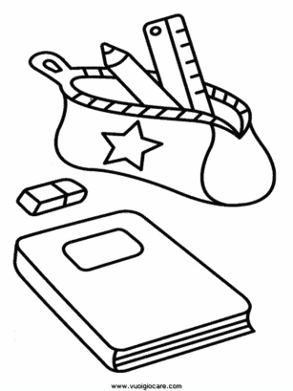
- Musica, 2 ore (70 ore annuali): quaderno grande a righe

- Arte figurativa, 1,5 ore (52,5 ore annuali):
- cartella con fogli da disegno formato A3 (Risalni blok),
- colori acrilici (tempere) AERO (12 colori);
- tavolozza,
- acquerelli AERO,
- pastelli a cera (12 colori),
- pennarelli,
- carta colorata Collage (25 colori, formato A4),
- pennelli piatti e tondi di diverse misure (sottile, medio, grosso); pentolino per l’acqua,
- scatola per l’occorrente da disegno,
- 1 pennarello nero indelebile (M)

- Sport, 2,5 ore (87,5 ore annuali): scarpe da ginnastica, maglietta con maniche corte e pantaloncini, zainetto

Altro:
- agenda per annotare compiti, appuntamenti e avvisi,
- astuccio, matite (almeno 2) HB, matite colorate, gomma, penna stilografica, cancellino, forbici, colla stick, risma di carta bianca formato A4 (80 g), cartella dura per fogli A4,
- tovaglioli, fazzoletti di carta, 10 bicchierini di plastica,
- borraccia o bottiglietta per l’acqua,
- ciabatte.

